**Perancangan Identifikasi Motif Batik**

Aplikasi ini bertujuan untuk mengklasifikasikan jenis motif batik menggunakan pengolahan citra dan pengenalan pola. Aplikasi ini menggunakan library OpenCV 3.1.0 .

1. Segmentasi.

Motif batik tersusun berbagai macam bentuk pola sehingga diperlukan segmentasi yang memisahkan foreground dan backgroundnya. Dalam hal ini foreground yang terdapat pada motif batik berupa pola gambar bagian tepi dan backgroundnya adalah keseluruhan warna pada batik tersebut. Maka dalam hal ini segmentsi yang akan digunakan adalah deteksi tepi canny atau canny edge detection.

Berikut adalah contoh gambar segmentasi menggunakan operator canny.

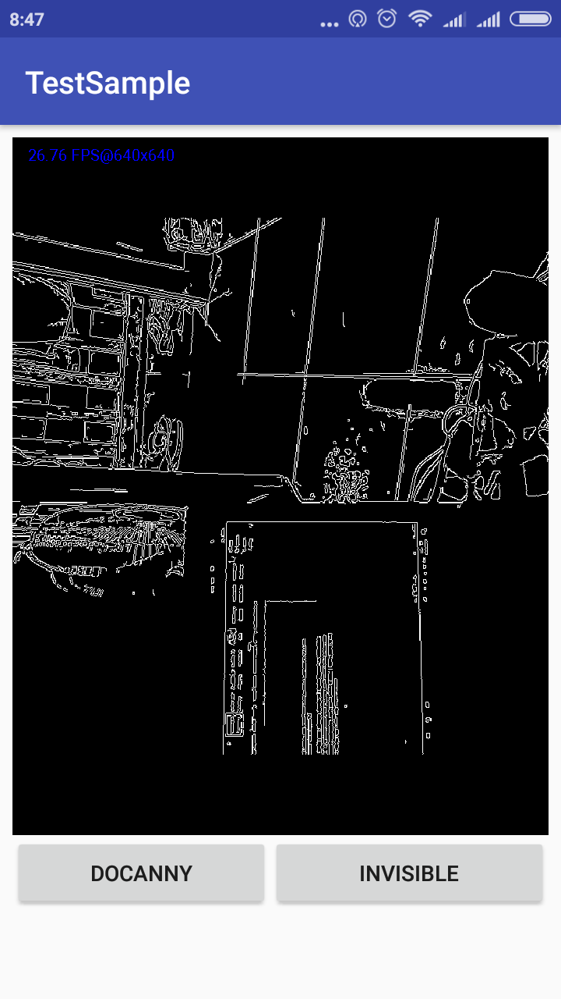

**Gambar OpenCV Deteksi Canny**

Pada gambar diatas kita akan mendapatkan bentuk pola bagin tepi yang nantinya dapat digunakan untuk mendeteksi bentuk pola pada gambar batik yang akan kita segmentasi.

1. Ekstraksi ciri

Ekstraksi ciri yang akan digunakan menggunakan ekstraksi ciri bentuk yaitu berupa tekstur. Pada ekstraksi ciri ini digunakan ekstraksi ciri orde 1 dan orde 2 secara bergantian, dimana gambar yang kita gunakan adalah bentuk geometri dan non-geometri.

Dimana pada orde 1 didapatkan hasil berbentuk pola bebas, Sehingga cocok untuk bentuk batik non geometri seperti batik tulis. Sedangkan pada orde 2 kan didapatkan hasil bepola yang teratur cocok untuk jenis jenis batik geometri.

Berikut adalah contoh gambar batik yang berupa geometri dan non geometri.

|  |  |
| --- | --- |
| **Gambar batik Non Geometris** | **Gambar batik geometris** |

1. Database Batik

Database yang akan digunakan menggunakan website batik yang tersedia maupun website yang akan dibuat. Pada kali ini yang dimaksud adalah penampungan jenis gambar yang didapatkan melalui koneksi internet dan terhubung langsung ke database PHP My Admin.

1. Pencocokan citra

Pencocokan citra dilakukan setelah proses segmentasi dan ekstraksi ciri dari mcam batik yang telah diakuisisi. Pencocokan ini akan menggunakan sejumlah algoritma perulangan agar mendapatkan kecocokan data pada gambar pola batik yang nantinya akan dimunculkan pada aplikasi berupa penjelasan dan keterangan batik yang telah terakuisisi.

1. Pencarian Debugging Error dan penambahan fitur.

Proses pembuatan yang terakhir adalah mencari error yang sering kali didapatkan pada library OpenCV yang mendapatkan update maupun pencarian kode yang belum success tercompile. Penambahan fitur seperti menu dan lain lain akan disesuaikan dengan kebutuhan aplikasi yang akan dibuat.

Perancangan fitur berupa

* Menu
* Akuisisi Citra
* Identifikasi Batik
* Database Batik
* Exit